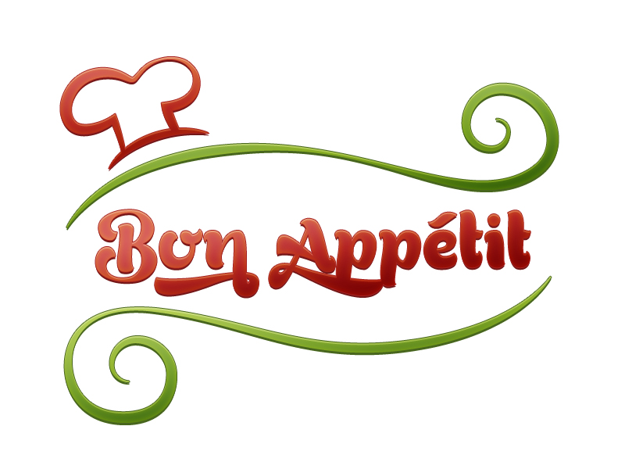Speiseplan
02.06.2025 – 06.06.2025
KW 23 MONTAG
Menü 1 |  | Menü 2
Reibteigsuppe  Fleckerlspeise  mit buntem Blattsalat  Obst |  | Reibteigsuppe  Nussnudeln  mit Apfelmus  Obst
mosl.
veg | Efdal, Hifa: Menü 2

DIENSTAG
Menü 1 |  | Menü 2
Nudelsuppe  Reispfanne (Pute)  und Karottensalat  Schokopudding |  | Nudelsuppe  Topfenknödel  mit Erdbeersauce  Schokopudding
mosl.
veg | Efdal, Hifa: Menü 2

MITTWOCH
Menü 1 |  | Menü 2
Grießnockerlsuppe  Käsespätzle  und Chinakohlsalat  Joghurt mit Erdbeeren |  | Grießnockerlsuppe  Nougatpalatschinken  mit Apfelmus  Joghurt mit Erdbeeren
veg | Hifa: Menü 1 oder Menü 2

DONNERSTAG
Menü 1 |  | Menü 2
Suppe mit Brandteigkrapferln  Rindergeschnetzeltes mit Gemüse,  Serviettenknödel und Gurkensalat  Karottenkuchen |  | Suppe mit Brandteigkrapferln  Topfenlasagne  mit Beerenröster  Karottenkuchen
veg | Hifa: Menü 2

FREITAG
Menü 1 |  | Menü 2
Nudelsuppe  Fischstäbchen mit Sauce Tartar,  Erdäpfelpüree und Eisbergsalat  Obst |  | Nudelsuppe  Hausgemachter Apfelstrudel  mit Vanillesauce  Obst
veg
Guten Appetit

